Grupa PSB, 21-05-2025 r.

**Grupa PSB z tytułem „Ambasadora Polskiej Gospodarki”**

W tegorocznej edycji konkursu Grupa PSB Handel S.A. otrzymała tytuł „Ambasadora Polskiej Gospodarki” w kategorii „Najwyższa jakość”. To wyróżnienie stanowi potwierdzenie, że Grupa PSB prowadzi działalność na najwyższym poziomie, zgodnie z rygorystycznymi standardami jakości obowiązującymi w branży.

Uroczystość wręczenia nagród obyła się 20 maja 2025 r. w Warszawie. W imieniu Grupy PSB Handel S.A. nagrodę odebrała Anna Kaminska – Członek Zarządu. Otrzymany tytuł jest dowodem na to, że firma zajmuje wysoką pozycję w branży budowlanej, świadcząc usług na najwyższym poziomie jakościowym.

Konkurs „Ambasador Polskiej Gospodarki” to ogólnopolskie, niekomercyjne przedsięwzięciem, którego celem jest wyróżnianie i promocja przedsiębiorców odnoszących sukcesy na rynkach krajowych i międzynarodowych. Inicjatywa ta ma na celu propagowanie wysokich standardów ekonomiczno-finansowych oraz najlepszych praktyk biznesowych. Organizowany konkursu jest Business Centre Club, a wydarzenie objęte jest honorowym patronatem Ministra Rozwoju i Technologii oraz Ministra ds. Unii Europejskiej.

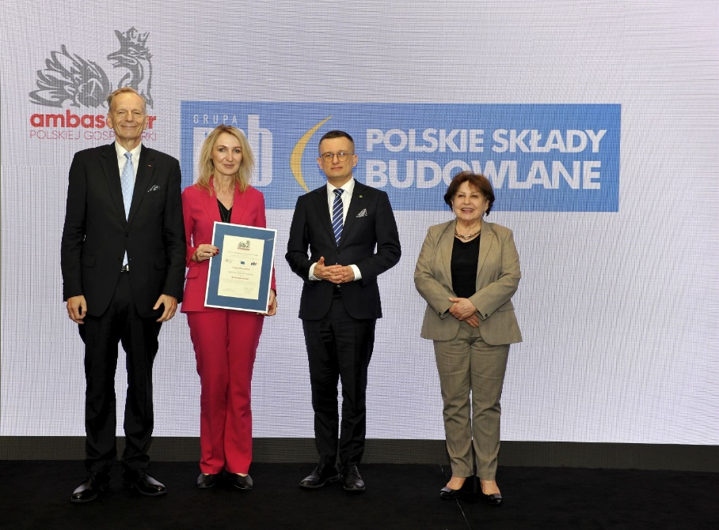

Anna Kaminska – Członek Zarządu Grupy PSB Handel S.A.

Marzena Mysior-Syczuk

Senior Public Relations Specialist

Grupa PSB Handel S.A.

*tel. +48 41 / 378 52 23, 608 517 617,*

*e-mail:* [*Marzena.Syczuk@centralapsb.pl*](mailto:Marzena.Syczuk@centralapsb.pl)

***Grupa PSB***

*Grupa PSB Handel S.A. z siedzibą w Wełczu k./Buska-Zdroju, działa na rynku od 27 lat. Jest największą i najszybciej rozwijającą się siecią hurtowni materiałów budowlanych oraz marketów dom i ogród w Polsce. Obecnie Grupa zrzesza ponad 400 małych i średnich, rodzinnych firm z terenu całej Polski, które prowadzą handel w 279 składach budowlanych, w 390 marketach PSB Mrówka oraz w 78 placówkach handlowych PSB Profi. Placówki obecne są w 90% powiatów w Polsce, co sprawia, że Grupa PSB dociera do niemal każdego mieszkańca kraju. Łącznie zatrudniają one około 14 tysięcy osób.*

*W 2024 r. łączne przychody partnerów PSB ze sprzedaży materiałów budowlanych oraz do domu i ogrodu, wyniosły 9,1 mld zł, co stanowi wzrost o 4,9% w porównaniu z 2023 rokiem****.*** *Z kolei przychody Grupy PSB Handel S.A. osiągnęły 4,2 mld zł, co oznacza wzrost o ponad 8% rok do roku.*

*Według badań prowadzonych w 2024 roku dowolną markę Grupy PSB rozpoznaje 80% respondentów: markę Grupy PSB zna 58% Polaków, PSB Mrówka 77%, a PSB Profi 48%.*